VY_32_INOVACE_13_VL_5_01

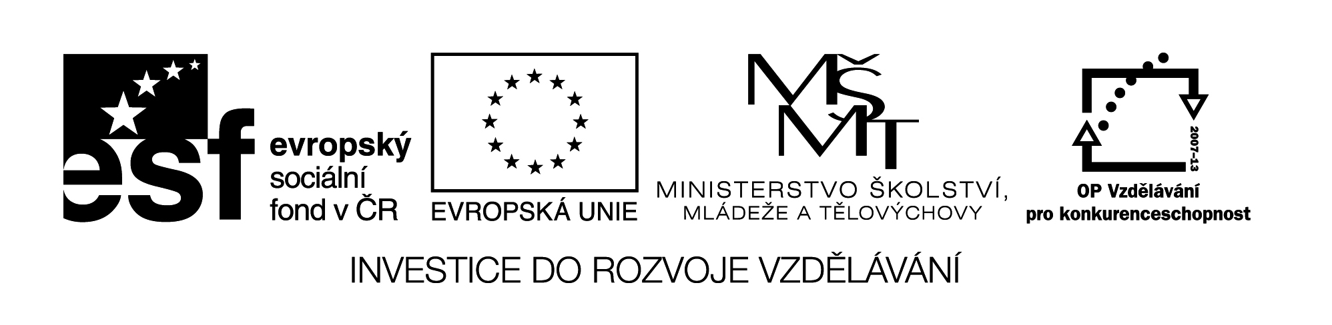

|  |  |
| --- | --- |
| **Šablona č. 13** | |
| **Vzdělávací oblast** | Člověk a jeho svět- místo, kde žijeme |
| **Předmět** | Vlastivěda |
| **Tematický okruh** | Praha-město historických památek |
| **Ročník** | 5. |
| **Anotace** | Materiál obsahuje přípravu celé vyučovací hodiny a dva pracovní listy.  Práce ve skupinách propojuje učivo českého jazyka a vlastivědy. Materiál obsahuje řešení. |
| **Autor** | Mgr. Olga Kvapilová |
| **Očekávaný výstup** | Žáci aplikují své poznatky o Praze, jednoduchým způsobem posoudí význam z historického hlediska. |
| **Průřezová témata** | EV-vztah člověka k prostředí |
| **Klíčová slova** | Pražský Hrad, Karel IV, Betlémská kaple, Vojtěch Hynais, M. Aleš, mistr Hanuš, prezident, doprava |
| **Druh učebního materiálu** | Příprava na vyučovací hodinu |

***Učivo: Zopakování základních poznatků o Praze***

***Cíl:*** vyhledávání informací z historie, kultury, procvičování a utvrzení poznatků o Praze

***Pomůcky:*** míček, pracovní listy, lepky na označení skupin, volné listy pro skupinovou práci, psací potřeby, encyklopedie (Historie českých zemí, Ottova obrazová encyklopedie, dětská ilustrovaná encyklopedie- Naše vlast, Dějiny českého národa, Dějiny českých zemí)

***Úvod:*** seznámení s plánem hodiny (práce v kruhu, práce ve dvojicích, samostatná práce, skupinová práce, hra Hádej, kdo jsem)

***Motivace:*** využití osvojených poznatků pro výlet do Prahy

***Průběh hodiny:***

1. **Práce v kruhu**- učitel hází míček žákům a dává jim otázky: Kde leží Praha? Jaká řeka protéká Prahou? Kolik má Praha v současnosti obyvatel? Kdo přesídlil z Levého Hradce na Hradiště do Prahy na místo budoucího Pražského hradu? Kdy byl vybudován Pražský hrad? Co patří k nejstarším částem Prahy? Co nás upoutá na Staroměstském náměstí? Co založil a nechal postavit Karel IV.? Co tvoří České korunovační klenoty?

Žáci dávají sami ostatním spolužákům otázky na základě předchozího výkladu a referátu o Praze. Např.: Kdy bylo postaveno Národní divadlo? Jak se jmenuje historicky nejvýznamnější náměstí? Co víš o Betlémské kapli? Jak je zabezpečena doprava v Praze? Která znáš divadla v Praze? Jak lze trávit volný čas v Praze?...

1. **Práce ve dvojicích** - pracovní list č. 1
2. **Samostatná práce** - pracovní list č. 2
3. **Skupinová práce** - žáci se rozdělí do skupin podle lepek na zádech

a) Karel IV., Karlštejn, Karlův most, katedrála sv. Víta, Karlova univerzita

b) Národní divadlo, Josef Zítek, J.V. Myslbek, Vojtěch Hynais, Zlatá kaplička, Mikoláš Aleš

c) T. G. Masaryk, E. Beneš, L. Svoboda, V. Havel, V. Klaus

d) Jan Hus, Betlémská kaple, Kostnice, prodávání odpustků, 6.7. 1415

e) metro, tramvaje, Ruzyně, autobusy, Hlavní nádraží

Každá skupina si připraví krátkou prezentaci ke svému tématu (Jan Hus, naši prezidenti, Karel IV., Národní divadlo, doprava v hlavním městě).

Prezentace skupin.

1. **Hra:** „Hádej, kdo jsem“- učitel vybere ze třídy jednoho žáka a předá mu kartičku se jménem, koho bude představovat, např.: pan prezident, žák odpovídá žákům pouze ano-ne
2. **Zhodnocení hodiny** žáky, učitelem, pochvala za práci

***Pracovní list č. 1***

* Práce ve dvojicích.

**Spoj, co k sobě patří:**

Karel IV. Patron naší země

Svatý Václav sídlo českých králů,

českého prezidenta

Vltava Karlův most

Libuše první univerzita

ve střední Evropě

Pražský hrad slavnostní opera

Národní divadlo řeka protékající Prahou

Orloj architekt Josef Zítek

jméno kněžny, která nechala podle pověsti založit Prahu

malíř Vojtěch Hynais

dílo mistra Hanuše

malíř Mikoláš Aleš

***Řešení pracovního listu č.1:***

Karel IV. - Karlův most, první univerzita ve střední Evropě

Svatý Václav - Patron naší země

Vltava - řeka protékající Prahou

Libuše - slavnostní opera, jméno kněžny, která nechala podle pověsti založit Prahu

Národní divadlo - malíř Vojtěch Hynais, malíř Mikoláš Aleš

Orloj - dílo mistra Hanuše

***Pracovní list č. 2***

**Napiš správně jména pražských měst:**

STOMĚ VÉNO

MOSCHÍV

DYNOVIHRA

SATNRA LÁMA

ČANDYHRA

LÍNKRA

DARVYHŠE

RÉSTO STAMĚ

***Řešení pracovního listu č.2:***

STOMĚ VÉNO NOVÉ MĚSTO

MOSCHÍV SMÍCHOV

DYNOVIHRA VINOHRADY

SATNRA LÁMA MALÁ STRANA

ČANDYHRA HRADČANY

LÍNKRA KARLÍN

DARVYHŠE VYŠEHRAD

RÉSTO STAMĚ STARÉ MĚSTO

**Použitá literatura:**

Putování po České republice, Alter, kolektiv pod vedením prof. P. Chalupy

Člověk a jeho svět – pracovní listy k učebnici Putování po ČR

Putování po Evropě, Alter, prof. P. Chalupa

Člověk a jeho svět – pracovní listy k učebnici Putování po Evropě

Vlastivědné mapy, Kartografie Praha

Soubor námětů, úkolů a zajímavostí k vlastivědnému učivu pro 5. ročník

Vlastivěda 5, pracovní sešit, Albra

Osobnosti českých dějin, Fragment

Panovníci českých zemí, Fragment, Petr Čornej, Jiřina Lackerová

Dějiny českých zemí, SUN

Ottova obrazová encyklopedie, Česká republika, Ottovo nakladatelství, Jaroslav Synek

Historie českých zemí, Fragment, Petr Čornej

Internetové stránky